Le protocole I²C (Inter-Integrated Circuit)
Niveau : 1ère STI2D

1️. Qu’est-ce que le protocole I²C ?
Le protocole I²C est un protocole de communication série utilisé pour faire communiquer :
- un microcontrôleur (Arduino, ESP, micro:bit…)
- avec des composants électroniques (capteurs, écrans, mémoires…)
Il a été conçu pour :
- être simple
- utiliser peu de fils
- permettre la communication entre plusieurs composants

2. À quoi sert I²C en STI2D ?
On utilise I²C pour :
- lire un capteur de température
- commander un écran LCD
- dialoguer avec une mémoire
- connecter plusieurs modules sur la même carte
Très utilisé en systèmes embarqués et en objets connectés

3️. Les fils du bus I²C
Le bus I²C utilise 2 fils de communication :
Nom | Rôle
SDA | Données (Data)
SCL | Horloge (Clock)
l’alimentation :
- VCC (5 V ou 3,3 V)
- GND
Tous les composants sont connectés en parallèle sur ces 2 fils.
Exemple :
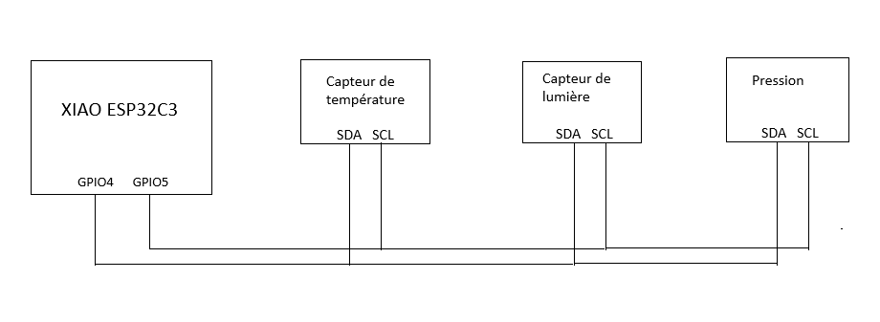

4️. Principe Maître / Esclave
En I²C :
- il y a 1 maître (souvent le microcontrôleur)
- et 1 ou plusieurs esclaves (capteurs, écrans…)

Rôles :
- Maître :
  - génère l’horloge (SCL)
  - décide quand communiquer
- Esclave :
  - répond seulement s’il est appelé

5️. L’adresse I²C
Chaque esclave possède une adresse unique (généralement sur 7 bits).
Exemples :
- 0x27 → écran LCD
- 0x68 → capteur MPU6050
Le maître envoie l’adresse pour choisir avec qui il veut parler.

6️. Déroulement d’une communication I²C

Étapes simples :
- START → début de communication
- Adresse de l’esclave envoyée
- Lecture (Read) ou Écriture (Write)
- Échange de données
- STOP → fin de communication
Tout est synchronisé par l’horloge SCL

7️. Exemple concret (Arduino)
#include <Wire.h>

void setup() {
Wire.begin(); // Démarrage du bus I²C
}

void loop() {
Wire.beginTransmission(0x27); // Adresse de l’esclave
Wire.write(0x01); // Envoi d’une donnée
Wire.endTransmission(); // Fin
delay(1000);
}
Arduino = maître
composant à l’adresse 0x27 = esclave

8️. Avantages et inconvénients

Avantages
- Peu de fils (2 seulement)
- Plusieurs composants sur le même bus
- Facile à utiliser

Inconvénients
- Distance courte
- Vitesse limitée
- Un seul maître (dans la plupart des cas)

9️. Comparaison avec d’autres protocoles
Protocole | Fils | Vitesse | Usage
I²C | 2 | Moyenne | Capteurs
SPI | 4 | Rapide | Écrans
UART | 2 | Simple | Série

10. À retenir (essentiel pour le contrôle)
✔ I²C = protocole de communication
✔ 2 fils : SDA et SCL
✔ Communication maître / esclaves
✔ Chaque esclave a une adresse
✔ Très utilisé en systèmes embarqués

